คู่มือการเขียนโปรแกรม

การออกแบบโปรแกรมช่วยสร้างไฟล์สกีมา (Schema Tool)
โปรแกรมช่วยสร้างไฟล์สกีมาจะเป็นตัวช่วยในการสร้างไฟล์สกีมาโดยจะอำนวยความสะดวกในการจัดการเพิ่มลบแอตทริบิวต์และออบเจอต์คลาสต่างๆ ในสกีมาโดยจะมีส่วนการทำงานหลักๆ ดังนี้

1. ส่วนแสดงเมนูให้เลือกใช้งาน
ทำหน้าที่แสดงเมนูและตรวจสอบการเลือกใช้งานดังนี้
- ตรวจสอบว่ามีไฟล์สกีมาหรือไม่ ถ้าไม่มีทำการสร้างไฟล์สกีมา
- 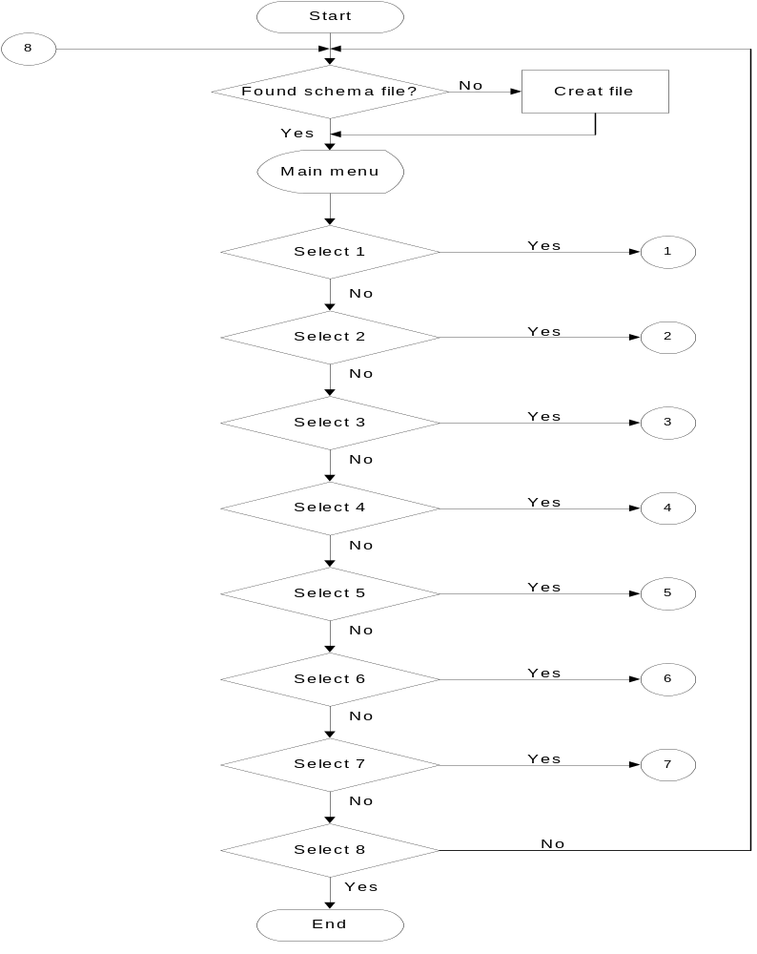ทำการแสดงเมนูให้เลือก

รูปที่ 1 โฟลว์ชาร์ต แสดงการทำงานของเมนูหลัก

2. ส่วนเพิ่มแอตทริบิวต์ในสกีมา
ทำหน้าที่รับเพิ่มแอตทริบิวต์ดังนี้
- อ่านไฟล์สกีมาจากนั้นรับชื่อแอตทริบิวต์และซินแท็กซ์จากผู้ใช้
- ตรวจสอบชื่อแอตทริบิวต์ว่าได้มีการกำหนดไว้แล้วหรือไม่ ถ้ามีการกำหนดไว้แล้วจะแจ้งว่าไม่สามารถเพิ่มแอตทรบิวต์นั้นได้ แต่ถ้าไม่มีการกำหนดไว้ก็จะทำการเพิ่มแอตทริบิวต์นั้นด้
- เพิ่มแอตทริบิวต์
- สร้างแบ็กอัพและเซฟสกีมาแล้วกลับสู่เมนูหลัก

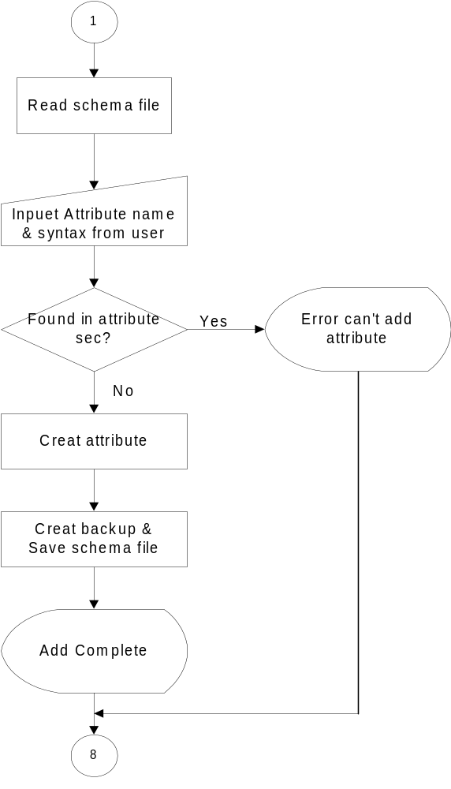

รูปที่ 2 โฟลว์ชาร์ต แสดงการทำงานของส่วนการเพิ่มแอตทริบิวต์ในสกีมา

3. ส่วนเพิ่มออบเจกต์คลาสในสกีมา
- อ่านไฟล์สกีมาจากนั้นรับชื่อออบเจกต์คลาสจากผู้ใช้
- ตรวจสอบชื่อออบเจกต์คลาสว่าได้มีการกำหนดไว้แล้วหรือไม่ ถ้ามีการกำหนดไว้แล้วจะแจ้งว่าไม่สามารถเพิ่มออบเจกต์คลาสนั้นได้ แต่ถ้าไม่มีการกำหนดไว้ก็จะทำการรับค่าแอตทริบิวต์จากผู้ใช้ที่ต้องการให้เป็นสมาชิกของออบเจกคลาส โดยจะทำการตรวจสอบด้วยว่าแอตทริบิวนั้นได้กำหนดไว้หรือไม่ ถ้าไม่ได้กำหนดไว้จะไม่เพิ่มในออบเจกต์คลาส
- เพิ่มออบเจกคลาส
- สร้างแบ็กอัพและเซฟสกีมาแล้วกลับสู่เมนูหลัก
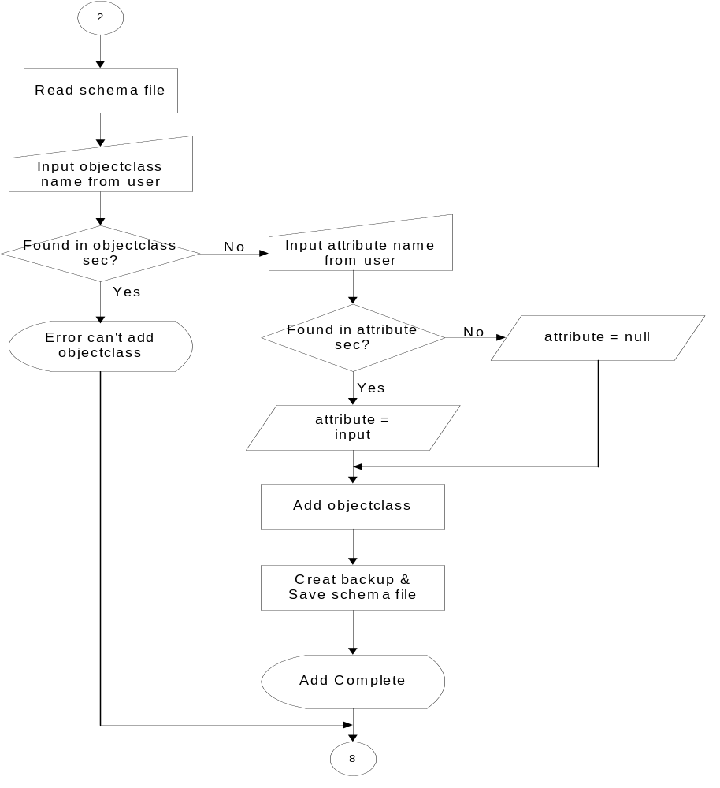

รูปที่ 3 โฟลว์ชาร์ต แสดงการทำงานของส่วนเพิ่มออบเจกต์คลาสในสกีมา

4. ส่วนลบแอตทริบิวต์ออกจากสกีมา
- อ่านไฟล์สกีมาจากนั้นรับชื่อแอตทริบิวต์จากผู้ใช้
- ตรวจสอบชื่อแอตทริบิวต์ว่าได้มีการกำหนดไว้แล้วหรือไม่ ถ้ามีการกำหนดไว้แล้วจะทำการลบออกจากส่วนกำหนดแอตทริบิวต์และส่วนกำหนดออบเจกต์คลาส แต่ถ้าไม่มีการกำหนดไว้ก็จะแจ้งว่าไม่พบแอตทริบิวต์ที่ต้องการลบแล้วกลับสู่เมนูหลัก
- สร้างแบ็กอัพและเซฟสกีมาแล้วกลับสู่เมนูหลัก

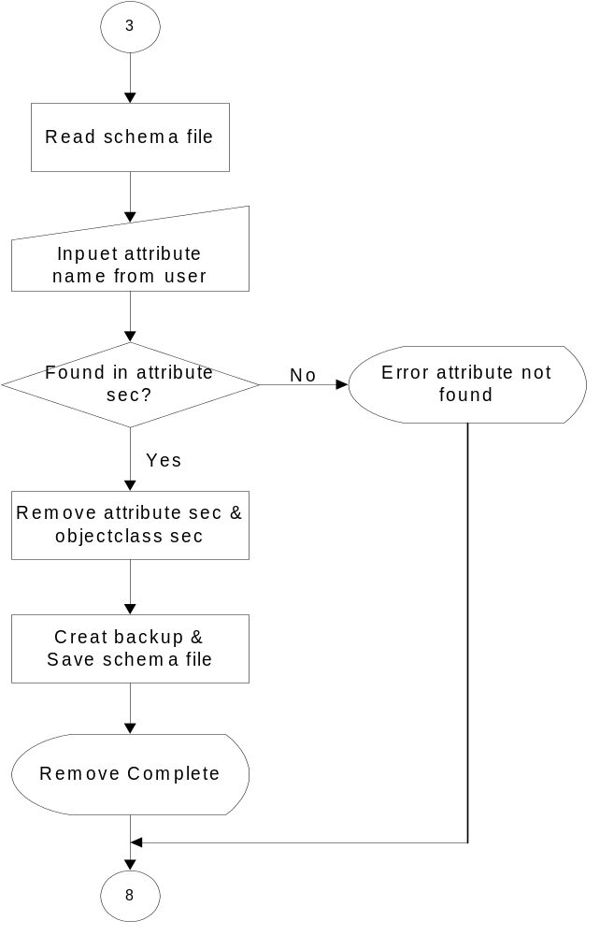

รูปที่ 4 โฟลว์ชาร์ต แสดงการทำงานของส่วนลบแอตทริบิวต์ออกจากสกีมา

5. ส่วนลบออบเจกต์คลาสออกจากสกีมา
- อ่านไฟล์สกีมาจากนั้นรับชื่อออบเจกต์คลาสจากผู้ใช้
- ตรวจสอบชื่อออบเจกต์คลาสว่าได้มีการกำหนดไว้แล้วหรือไม่ ถ้ามีการกำหนดไว้แล้วจะทำการลบออกจากส่วนกำหนดออบเจกต์คลาส แต่ถ้าไม่มีการกำหนดไว้ก็จะแจ้งว่าไม่พบออบเจกต์คลาสที่ต้องการลบแล้วกลับสู่เมนูหลัก
- สร้างแบ็กอัพและเซฟสกีมาแล้วกลับสู่เมนูหลัก

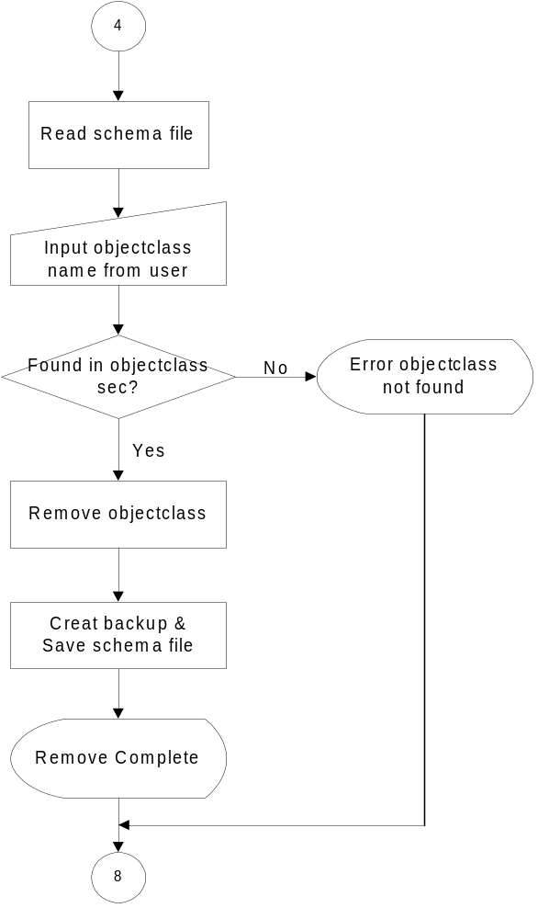

รูปที่ 5 โฟลว์ชาร์ต แสดงการทำงานของส่วนลบออบเจกต์คลาสออกจากสกีมา

6. ส่วนเพิ่มแอตทริบิวต์ในออบเจกต์คลาส
- อ่านไฟล์สกีมาจากนั้นรับชื่อออบเจกต์คลาสจากผู้ใช้
- ตรวจสอบชื่อออบเจกต์คลาสว่าได้มีการกำหนดไว้แล้วหรือไม่ ถ้ามีการกำหนดไว้ก็จะทำการรับค่าแอตทริบิวต์จากผู้ใช้ที่ต้องการให้เป็นสมาชิกของออบเจกคลาส โดยจะทำการตรวจสอบด้วยว่าแอตทริบิวนั้นได้กำหนดไว้หรือไม่ ถ้าไม่ได้กำหนดไว้จะไม่เพิ่มในออบเจกต์คลาส และในกรณีที่ไม่ได้กำหนดออบเจกต์คลาสไว้จะทำการแจ้งเตือนแล้วกลับสู่เมนูหลัก
- สร้างแบ็กอัพและเซฟสกีมาแล้วกลับสู่เมนูหลัก
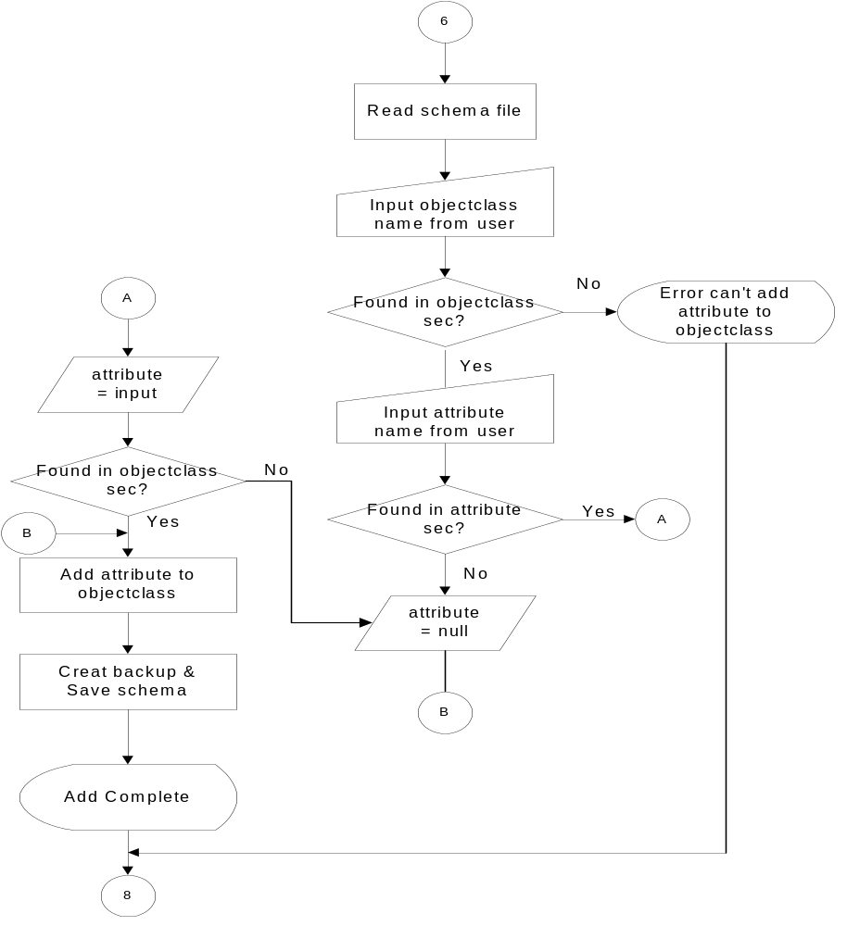

รูปที่ 6 โฟลว์ชาร์ต แสดงการทำงานของส่วนเพิ่มแอตทริบิวต์ในออบเจกต์คลาส

7. ส่วนลบแอตทริบิวต์ออกจากออบเจกต์คลาส
- อ่านไฟล์สกีมาจากนั้นรับชื่อออบเจกต์คลาสจากผู้ใช้
- ตรวจสอบชื่อออบเจกต์คลาสว่าได้มีการกำหนดไว้แล้วหรือไม่ ถ้ามีการกำหนดไว้ก็จะทำการรับค่าแอตทริบิวต์ที่ต้องการลบออกจากออบเจกคลาส โดยจะทำการตรวจสอบด้วยว่าแอตทริบิวต์นั้นได้กำหนดไว้ในออบเจกต์คลาส หรือไม่ถ้ากำนดไว้ก็จะทำการลบออก แต่ถ้าไม่ได้กำหนดไว้จะทำการแจ้งเตือนว่าไม่พบแล้วกลับสู่เมนูหลัก
- สร้างแบ็กอัพและเซฟสกีมาแล้วกลับสู่เมนูหลัก
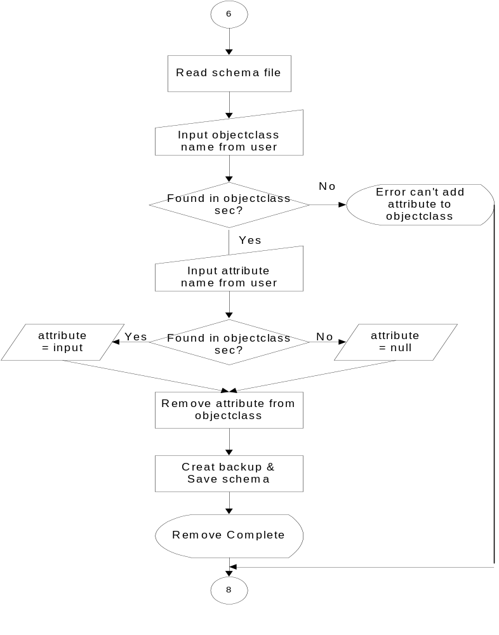

รูปที่ 7 โฟลว์ชาร์ต แสดงการทำงานของส่วนลบแอตทริบิวต์ออกจากออบเจกต์คลาส

8. ส่วนแสดงแอตทริบิวต์และออบเจกต์คลาสในสกีมา
- 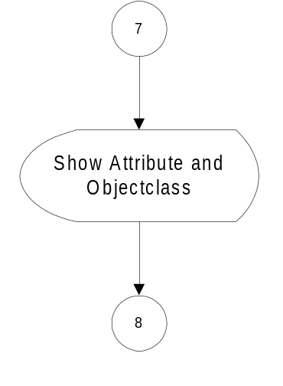แสดงแอตทริบิวต์และออบเจกต์คลาสในสกีมาแล้วกลับสู่เมนูหลัก

รูปที่ 8 โฟลว์ชาร์ต แสดงการทำงานของส่วนลบแอตทริบิวต์ออกจากออบเจกต์คลาส

หลักการการออกแบบ API
ในการเขียนโปรแกรม ในที่นี้ คือการเขียน LDAP API ขึ้นมาใช้งานนั้น จะต้องคำนึงถึงหลักการ การออกแบบ API รวมทั้งขั้นตอนในการสร้าง API ด้วย การทำ LDAP API ขึ้นมาใช้งานนั้น มีจุดประสงค์คือ ลดความยุ่งยากให้กับผู้ใช้งานเพื่อติดต่อกับระบบไดเรกทอรี ซึ่งถ้าเราใช้ API ของ LDAP เอง จะต้องมีขั้นตอนหลายขึ้นตอน แต่ถ้าใช้ LDAP API ที่ได้สร้างขึ้นมา ผู้ใช้ไม่จำเป็นต้องทราบรายละเอียดของระบบไดเรกทอรี เพียงแต่สามารถนำข้อมูลที่ได้มาจัดเก็บในระบบไดเรกทอรี รวมทั้งการค้นหา และการแก้ไข โดยผ่านฟังก์ชันที่เราได้จัดทำขึ้นมาได้

1.1 ความต้องการของผู้ใช้
ในการออกแบบ API นั้นจำเป็นอย่างยิ่งที่เราต้องทราบความต้องการการใช้งานของผู้ใช้เพื่อลดความยุ่งยากในการใช้ API ของ LDAP โดยตรง ในการใช้งานของผู้ใช้นั้น สำหรับระบบไดเรกทอรีแล้วการใช้งานส่วนมากที่ใช้กันบ่อยในส่วนของผู้ใช้ ก็คือ การเพิ่มข้อมูลและการเปลี่ยนแปลงข้อมูลเพราะแต่ละเอเจนต์จะรายงานสถานะของตัวเอง เมื่อมีการใช้งาน ว่าขณะนี้สถานะ Active อยู่หรือถ้ามีการเลิกใช้งานก็ต้องเปลี่ยนสถานะของตัวเองให้เป็น Down เป็นต้น

1.2 การกำหนดรูปแบบของฟังก์ชัน
เป็นการกำหนดชื่อของฟังก์ชัน, พารามิเตอร์, การคืนค่ารวมทั้งขอบเขตของข้อมูลที่สามารถส่งไปได้ ว่าต้องมีลักษณะอย่างไร ชื่อของฟังก์ชันจะต้องสื่อกับการใช้งานและการใช้งานโดยรวมต้องง่ายไม่มีความซับซ้อนของข้อมูลที่เราได้คืนมาจากฟังก์ชัน

1.3 Code Optimization
การอิมพลีเมนต์ฟังก์ชันการใช้งานจะต้องมีการใช้ทรัพยากรที่ประหยัดซึ่งยังผลให้เวลาในการทำงานโดยรวมของฟังก์ชันใช้เวลาน้อย นอกจากนี้อัลกอริทึมในการคำนวณก็จะต้องมีความกระทัดรัดไม่มีความซ้ำซ้อนของแต่ละคำสั่งเพื่อให้ฟังก์ชันโดยรวมมีความเร็วและโค้ดน้อยที่สุด

1.4 ความถูกต้องของฟังก์ชัน
ความถูกต้องในที่นี้คือสามารถทำได้ตามหน้าที่โดยไม่มีผลกระทบต่อส่วนอื่นและเมื่อมีการคำนวณ จะต้องได้ผลลัพธ์ที่ถูกต้องและแม่นยำ

1.5 ความคงทน
เมื่อมีการส่งพารามิเตอร์ที่ไม่ถูกต้องเข้าไปในฟังก์ชันจะต้องไม่มีการทำให้ระบบเสียหายหรือทำให้เครื่องแฮงค์ได้ ซึ่งปัญหาที่เกิดขึ้นบ่อยครั้งในการใช้โปรแกรมภาษาซีก็คือพอยน์เตอร์ซึ่งสามารถแก้ปัญหานี้ได้โดย เมื่อมีการใช้งานกับพอยน์เตอร์ทุกครั้งเราจะต้องให้มันทำงานในส่วนของ Heap memory พยายามหลีกเลี่ยงการใช้ตัวแปรพอยน์เตอร์แบบสแตติกโดยเด็ดขาด และเมื่อเลิกใช้งาน ตัวแปรชนิดไดนามิกแล้วก็จะต้องคืนพื้นที่ให้กับระบบ เพื่อที่ระบบจะสามารถนำไปใช้กับโพรเซส อื่นได้

2. ขั้นตอนในการสร้าง LDAP API
2.1 สำรวจหน้าที่การใช้งานของผู้ใช้
ระบบไดเรกทอรีได้นำมาใช้เก็บข้อมูลบางส่วนของเอเจนต์เป็นข้อมูลที่มีการเปลี่ยนแปลงน้อย โดยในส่วนของเอเจนต์ที่มีการใช้งานจะใช้ในส่วนของเพิ่มเอนทรีซึ่งมีรายละเอียดของตัวเองเข้าไปในระบบไดเรกทอรีเมื่อทีการติดตั้งและจะมีการแก้ไขข้อมูล เช่นสถานะของตัวเอง ดังนั้นฟังก์ชันที่ใช้ในส่วนของเอเจนต์นี้ก็คือ Addentry(), ModifyEntry() และ ModifyRDN()
ในส่วนของตัวเมเนเจอร์ (manager) จะมีความสามารถมากกว่าตัวเอเจนต์ นั่นคือสามารถลบ เพิ่ม แก้ไขและค้นหาข้อมูลที่อยู่ในระบบไดเรกทอรีได้เราจึงได้ฟังก์ชันที่เพิ่มขึ้นมาจากส่วนของเอเจนต์คือ DelEntry(), SearchEntry() และ CompareEntry() รวมทั้งหมด 6 ฟังก์ชันด้วยกัน

2.2 การวิเคราะห์และการออกแบบ
ในส่วนของการวิเคราห์ จะเป็นลักษณะของการวิเคราะห์ฟังก์ชันที่ใช้งานทั้งหมดว่าครอบคลุมการใช้งานของผู้ใช้หรือไม่ และตรงกับความต้องการของผู้ใช้หรือไม่ ส่วนการออกแบบนั้น จะเป็นการออกแบบฟังก์ชัน ว่ามีรูปแบบอย่างไรบ้าง เช่น พารามิเตอร์ที่ส่ง การคืนค่า เป็นต้น นอกจากนี้ก็ยังออกแบบโครงสร้างที่ใช้เก็บข้อมูล หรือผลลัพธ์ของฟังก์ชัน และ ไฟล์คอนฟิกในที่นี้คือ ldapinit.h

2.3 การอิมพลีเมนต์
จะเน้นการเขียนโปรแกรมให้มีประสิทธิภาพ และ optimize ที่สุดเท่าที่เป็นไปได้ โดยการทำงานของฟังก์ชันต้องไม่เป็นผลเสียกับระบบ และไม่ทำให้ระบบเสียหาย

2.4 การทดสอบการใช้งาน
การทดสอบการใช้งาน จะทดสอบกับโปรแกรมที่ได้อิมพลีเมนต์ขึ้นมาเพื่อใช้งานได้จริงโดยต้องทดสอบกับทุกฟังก์ชันที่ได้สร้างขึ้นมา นอกจากจะทดสอบแต่ละโปรแกรมแล้ว ผู้จัดทำยังสร้างตัวอย่างการใช้งานจริง ก็คือ ส่วน manager และส่วนของ Security Agent เพื่อทำการทดสอบโดยตัว manager จะมีหน้าที่ตรวจดูว่า เอเจนต์ตัวไหนเริ่มทำงานหรือจบการทำงาน ก็จะแสดงผลออกมา โดยตรวจจากสถานะของเอเจนต์จากระบบไดเรกทอรี นอกจากนี้ก็ยังสามารถค้นหา เปลี่ยนแปลงข้อมูล หรือลบข้อมูลได้ ในส่วนของเอเจนต์ก็จะมีหน้าที่เพิ่ม และ ลบข้อมูลของตัวเอง ในระบบไดเรกทอรี และยังเปลี่ยนแปลง Refresh Time ของตัวเองทุกระยะ

2.5 แก้ไขข้อผิดพลาด
เมื่อเจอปัญหาก็ต้องแก้ไขให้ไม่มีปัญหาเลย โดยส่วนมากปัญหาที่พบ ก็จะเกิดขึ้นในขั้นตอนของการอิมพลีเมนต์ ซึ่งจะเกิดกับพอยเตอร์ วิธีแก้ก็คือ พยายามให้ตัวแปรชนิดพอยเตอร์อยู่ในส่วนของ Heap Memory ก็จะไม่เกิดปัญหากับโปรแกรม

3. การติดตั้งโปรแกรม และ คอนฟิกูเรชันในส่วนที่จำเป็น
เมื่อเราดาวโหลด โปรแกรม Open LDAP มาติดตั้งเรียบร้อยแล้ว (รายละเอียด การติดตั้งจะอยู่ภาคผนวก) ก็จะต้องเซ็ตค่า ในคอนฟิก ไฟล์ พร้อมทั้งออกแบบ สกีมา ตามที่เราต้องการให้เรียบร้อย พร้อมทั้ง ทดสอบการทำงานเบื้องต้นของ LDAP เซิร์ฟเวอร์ จากทูลที่ให้มา เพื่อให้แน่ใจว่า สามารถใช้งานได้

4. การศึกษาฟังก์ชันพื้นฐาน ของ LDAP APIs
เมื่อได้กำหนดฟังก์ชันที่จำเป็นในการใช้งานเรียบร้อยแล้วเราก็ต้องศึกษา API ของ LDAP ให้ครอบคลุมทุกฟังก์ชันเสียก่อนโดยสามารถดาวน์โหลดโปรแกรมตัวอย่างได้จาก www.openldap.org แล้วนำมาศึกษาทีละฟังก์ชัน ว่า มีการทำงานอย่างไรบ้าง ผลที่ได้ตรงกับข้อมูลที่ส่งไปหรือไม่ เมื่อศึกษาการทำงาน และตัวเลือกของแต่ละฟังก์ชันอย่างละเอียดรวมถึงเห็นปัญหาที่เกิดขึ้นแล้ว ก็สามารถที่จะทดลองอิมพลีเมนต์ API เพื่อใช้งานได้

5. ส่วนประกอบของ API functions
ในการอิมพลีเมนต์ API ที่ใช้งานจะมีฟังก์ชันที่ใช้งานทั้งหมด 8 ฟังก์ชันด้วยกันโดยจะอธิบายรูปแบบ และ การทำงานของแต่ละฟังก์ชัน ดังนี้

AddEntry
เพิ่ม entry เข้าไปในระบบไดเรกทอรีโดยผู้ใช้จะต้องส่งข้อมูลที่ต้องการเก็บให้ครบตามที่ได้กำหนดไว้ในสกีมาให้ครบ ซึ่งในแต่ละประเภทก็จะแตกต่างกันไป

รูปแบบ
int AddEntry (
int agtype,
char *str);

พารามิเตอร์
agtype
ชนิดของเอเจนต์ที่เราต้องการเพิ่มข้อมูลโดยในการออกแบบสกีมาเพื่อการใช้งานขั้นต้นมีอยู่ด้วยกัน 3 ประเภท คือ Firewall, Ststeful และ NIDS สามารถใส่พารามิเตอร์ 1, 2, 3 ตามลำดับ ถ้านอกจากนี้ฟังก์ชันจะแสดงข้อผิดพลาด
str
เป็นสตริงข้อมูลที่ใช้เพิ่มลงไปในระบบไดเรกทอรีโดยรูปแบบของการใส่สตริงคือจะเริ่มด้วยชื่อของแอตทริบิวต์ตามด้วยค่าของแอตทริบิวต์นั้น ค่าทั้งสองจะคั่นด้วยเครื่องหมาย (:) ในส่วนของเครื่องหมายที่ใช้แบ่งระหว่าง แอตทริบิวต์คือ (,) ดังตัวอย่าง

AgentID:FW1,IP: 161.246.7.10, Destination: 161.246.9.15

ในกรณีที่มีหลายค่าในแอตทริบิวต์เดียวจะคั่นแต่ละค่าด้วยเครื่องหมาย (:) สามารถเขียนได้ดังนี้

IP:161.246.5.11:161.246.5.12

การคืนค่า
0 succes
> 0 error , เราสามารถตรวจสอบข้อผิดพลาดที่เป็นสตริงได้โดยนำค่า integer ที่คืนมา ผ่านฟังก์ชัน err2string() อีกทีหนึ่ง

ModifyEntry
เปลี่ยนแปลงค่าของแอตทริบิวต์ในระบบไดเรกทอรีที่เราต้องการโดยจะมีโหมดของการเปลี่ยนแปลง อยู่ 3 ประเภทด้วยกัน คือ การเพิ่ม, การลบและการแทนที่แอตทริบิวต์

รูปแบบ
int ModifyEntry(
char *rdn,
int modtype,
char *modi);

พารามิเตอร์
rdn
ชื่อของ rdn ของเอนทรี ที่เราต้องการเปลี่ยนแปลง
modtype
เป็นประเภทของเอเจนต์และประเภทของการเปลี่ยนแปลง ซึ่งมี 3 ประเภทด้วยกันคือ replace, add, delete ค่าที่สามารถเป็นไปได้ มีดังนี้
11 : Firewall-Replace
12 : Firewall-Add
13 : Firewall- Delete
21 : Stateful-Replace
22 : Stateful-Add
23 : Stateful-Delete
31 : NIDS-Replace
32 : NIDS-Add
33 : NIDS-Delete

modi
เป็นสตริงข้อมูลที่ใช้เปลี่ยนแปลงในระบบไดเรกทอรีโดยรูปแบบของการใส่สตริงคือจะเริ่มด้วยชื่อของแอตทริบิวต์ตามด้วยค่าของแอตทริบิวต์นั้น ค่าทั้งสองจะคั่นด้วยเครื่องหมาย (:) ในส่วนของเครื่องหมายที่ใช้แบ่งระหว่าง แอตทริบิวต์คือ (,) ดังตัวอย่าง

AgentID:FW1,IP: 161.246.7.10, Destination: 161.246.9.15

ในกรณีที่มีหลายค่าในแอตทริบิวต์เดียวจะคั่นแต่ละค่าด้วยเครื่องหมาย (:) สามารถเขียนได้ดังนี้

IP:161.246.5.11:161.246.5.12

การคืนค่า
0 succes
> 0 error , เราสามารถตรวจสอบข้อผิดพลาดที่เป็นสตริงได้โดยนำค่า integer ที่คืนมา ผ่านฟังก์ชัน err2string() อีกทีหนึ่ง

DelEntry
ลบ entry ออกจากระบบไดเรกทอรี

รูปแบบ
int DelEntry (
char *rdn);

พารามิเตอร์
rdn
ชื่อของ rdn ของเอนทรีที่เราต้องการเปลี่ยนแปลง

การคืนค่า
0 succes
> 0 error , เราสามารถตรวจสอบข้อผิดพลาดที่เป็นสตริงได้ โดยนำค่า integer ที่คืนมา ผ่านฟังก์ชัน err2string() อีกทีหนึ่ง

SearchEntry
ค้นหา entry ในระบบไดเรกทอรี ตามเงื่อนไขที่เรากำหนดซึ่งต้องเป็นไปตามมาตรฐานที่ ระบบไดเรกทอรีรองรับ

รูปแบบ
int SearchEntry(
char *schBase,
int level,
char *filter,
char *sort,
char **result);

พารามิเตอร์
schBase
เป็นสตริงข้อมูล ที่ระบุตำแหน่งที่ต้องการเริ่มค้นหา ซึ่งจะเป็นชื่อ DN ของ เอนทรีที่เริ่มต้น Node นั่นเอง
level
เป็นตัวเลขที่ใช้ระบุขอบเขตของการค้นหา โดยจะมีด้วยกัน 3 ระดับ คือ
- Base คือ ตัวของมันเอง
- One Level คือ มีการค้นหา ข้อมูล แค่ระดับล่างของตัวมันเอง อีก 1 ระดับเท่านั้น
- Sub Tree จะค้นหาทุกเอนทรี ที่อยู่ด้านล่างของตัวมันทั้งหมด
filter
เป็นสตริงข้อมูล ที่ใช้ กรองข้อมูล ตามเงื่อนไขที่ได้กำหนด โดยรูปแบบทั้งหมดของการ กรองข้อมูล ดูได้จาก บทที่ 3
sort
เป็นสตริงข้อมูล ที่ระบุแอตทริบิวต์ที่ใช้เรียงลำดับข้อมูล ในที่นี้ จะกำหนดเป็น เรียงจากน้อยไปหามาก
result
เป็นสตริงข้อมูล ผลลัพธ์ ที่ได้จากการค้นหา ตามเงื่อนไขดังกล่าว ที่สามารถนำไปแสดงผล ออก มอนิเตอร์ ได้

การคืนค่า
0 succes
> 0 error , เราสามารถตรวจสอบข้อผิดพลาดที่เป็นสตริงได้ โดยนำค่า integer ที่คืนมา ผ่านฟังก์ชัน err2string() อีกทีหนึ่ง

CompareEntry
เปรียบเทียบเอนทรีในไดเรกทอรีตามเงื่อนไขที่กำหนดซึ่งจะใช้ในการตรวจว่ามีเอนทรีนั้นๆอยู่ในระบบไดเรกทอรีหรือไม่ โดยการใส่ข้อมูลของเอนทรีนั้นเข้าไป

รูปแบบ
int CompareEntry(
char *RDN,
char *attribute,
char *value,
char **result);

พารามิเตอร์
rdn
ชื่อของ rdn ของเอนทรีที่เราต้องการเปลี่ยนแปลง
attribute
เป็นสตริงข้อมูล ที่ใช้ บอกชื่อของแอตทริบิวต์ที่ต้องการเปรียบเทียบ
value
เป็นสตริงข้อมูลของค่าของแอตทริบิวต์ที่ต้องการเปรียบเทียบในระบบไดเรกทอรี
result
เป็นสตริงข้อมูลผลลัพธ์ที่ได้จากการค้นหาตามเงื่อนไขดังกล่าวที่สามารถนำไปแสดงผล ออกมอนิเตอร์ได้

การคืนค่า
0 succes
> 0 error , เราสามารถตรวจสอบข้อผิดพลาดที่เป็นสตริงได้โดยนำค่า integer ที่คืนมา ผ่านฟังก์ชัน err2string() อีกทีหนึ่ง

ModifyRDN
เปลี่ยนแปลง RDN ของเอนทรีแต่มีข้อแม้ว่าตัวที่เปลี่ยนต้องอยู่ Leaf Node เท่านั้น

รูปแบบ
int ModifyRDN(
char *modrdn,
char *moddn);

พารามิเตอร์
modrdn
เป็นสตริงข้อมูลที่ระบุชื่อของ RDN ค่าใหม่ของเอนทรีที่เราต้องการเปลี่ยนแปลง
moddn
เป็นสตริงข้อมูลที่ระบุชื่อของ DN ของเอนทรีที่เราต้องการเปลี่ยนแปลง

การคืนค่า

0 succes
> 0 error , เราสามารถตรวจสอบข้อผิดพลาดที่เป็นสตริงได้โดยนำค่า integer ที่คืนมา ผ่านฟังก์ชัน err2string() อีกทีหนึ่ง
** เอนทรีที่สามารถเปลี่ยนแปลงได้จะต้องเป็นเอนทรีที่อยู่ Leaf Node เท่านั้นเอนทรีที่ไม่ได้อยู่ Leaf Node ไม่สามารถเปลี่ยนแปลง RDN ได้

err2string
เปลี่ยนหมายเลขที่ส่งเข้าไปในฟังก์ชันให้อยู่ในรูปของสตริงแล้วคืนค่ากลับมา

รูปแบบ
char *err2string(
int errcode);

พารามิเตอร์
errcode
เป็น errcode ที่ได้จากการคืนค่าจากฟังก์ชันต่างๆ โดยเมื่อมีการติดต่อกับ LDAP เซิร์ฟเวอร์ก็จะมีการคืนค่ามาในรูปแบบของตัวเลข

การคืนค่า
0 – 90 จะคืนค่าสตริง จากฟังก์ชัน ldap_err2string(str);
101 LDAP session initialization failed
102 Not enough memory
- Invalid agent type / modify type

GetValue
นำค่าของแอตทริบิวต์ของเอนทรีที่เราต้องการออกมา

รูปแบบ
char *GetValue(
char *Base,
char *filter,
char *att_name,
char **result);

พารามิเตอร์

Base
เป็นสตริงข้อมูลที่ระบุตำแหน่งที่ต้องการเริ่มค้นหาซึ่งจะเป็นชื่อ DN ของเอนทรีที่เริ่มต้น Node นั่นเอง

filter
เป็นสตริงข้อมูลที่ใช้กรองข้อมูลตามเงื่อนไขที่ได้กำหนดโดยรูปแบบทั้งหมดของการกรองข้อมูล ดูได้จาก บทที่ 3
att_name
เป็นสตริงข้อมูลที่ระบุแอตทริบิวต์ที่ต้องการนำค่าออกมา
result
เป็นสตริงข้อมูลผลลัพธ์ที่ได้จากการค้นหา ตามเงื่อนไขดังกล่าวที่สามารถนำไปแสดงผล ออกมอนิเตอร์ได้

การคืนค่า
ค่าของแอตทริบิวต์ของเอนทรี ที่เราต้องการ จะแปลงให้อยู่ในรูปของสตริง

